**频率调制实验**

【实验原理】

一、频率调制

1. 频率调制：用低频调制信号控制高频载波的频率，是高频载波振幅不变，但是瞬时频率随着调制信号线性变化

2. 设调制信号的角频率为Ω，载波的频率为wc，那么调频信号的瞬时频率为

$$w\left(t\right)=w_{c}+k_{f}V_{Ωm}cos⁡(Ωt)$$

顺势相位是瞬时角频率的积分

$$∅（t）=\int_{0}^{t}{w(t)}$$

所以调频波FM的表达式为

$$v\left(t\right)=V_{cm}\cos\left(∅\right)=V_{cm}cos⁡(w_{c}t+M_{f}sinΩt)$$

令kVΩ为最大角频偏，其值除以调制信号角频率为调频指数

3. 调频信号的产生方法为直接调频和间接调频

4. 直接调频使用的是变容二极管

5. 变容二极管

① 主要利用其结电容Cj，该电容与反向偏压有关。其正向偏压特性曲线如下

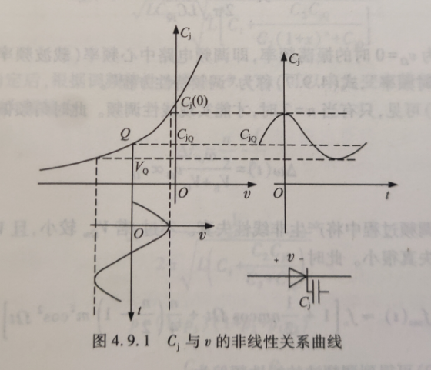

如上图所示，v是变容二极管两侧的正向电压。

$$C_{j}=\frac{C_{j}(0)}{{(1−v/V_{B})}^{n}}$$

上式中，分子是变容二极管零偏时的电容值；Vb是二极管势垒电位差（硅管为0.7V，锗管为0.2~0.3V）；n是变容指数；v是二极管的正向偏压，其值为v=-（Vq+VΩ）。即直流电压和调制电压的相反数

② 振荡器的振荡回路只有一个电感和变容二极管时，若调制信号为

$$V_{Ω}（t）=V_{Ωm}cos⁡（Ωt）$$

则调频信号的振荡频率是

$$f\left(t\right)={fc (1+mcosΩt)}^{n/2}$$

上式中fc是调制信号为0时的振荡频率，即只在直流电压影响下的振荡频率

其值为

$$fc=\frac{1}{2π\sqrt{LC_{jQ}}}$$

③ 有上式可知，n为2的时候才是线性调制，否则将会产生非线性失真

④ 为了提高中心频率稳定性，常采用变容二极管部分接入的形式。

6. Cj-v特性的测量

① 断开变容二极管电路，测量基本LC回路的中心频率fosc

② 基本LC回路并联一已知电容Ck，再次测量振荡回路，得到振荡频率fk

③ 根据两次的频率和一支电容为可求得基本LC回路的等效总电容

$$CΣ=\frac{fk}{2（fosc−fk）}Ck$$

④ 去掉Ck，接入变容二极管，测量回路的振荡频率fj

$$fj=\frac{1}{2π\sqrt{L（{CΣ+C}_{j}）}}$$

由上式可求得Cj

⑤ 调频灵敏度的估算：可根据Vq处的斜率Sc估算

$$Sf=\frac{fosc−fk}{Ck}Sc$$

【实验任务】

1、实验准备

（1）断开开关6K02、6K03、6K04，且6IN01不加信号，检查无误后接通电源，用示波器测量输出信号的波形及频率。

图形如下，频率为4Mhz

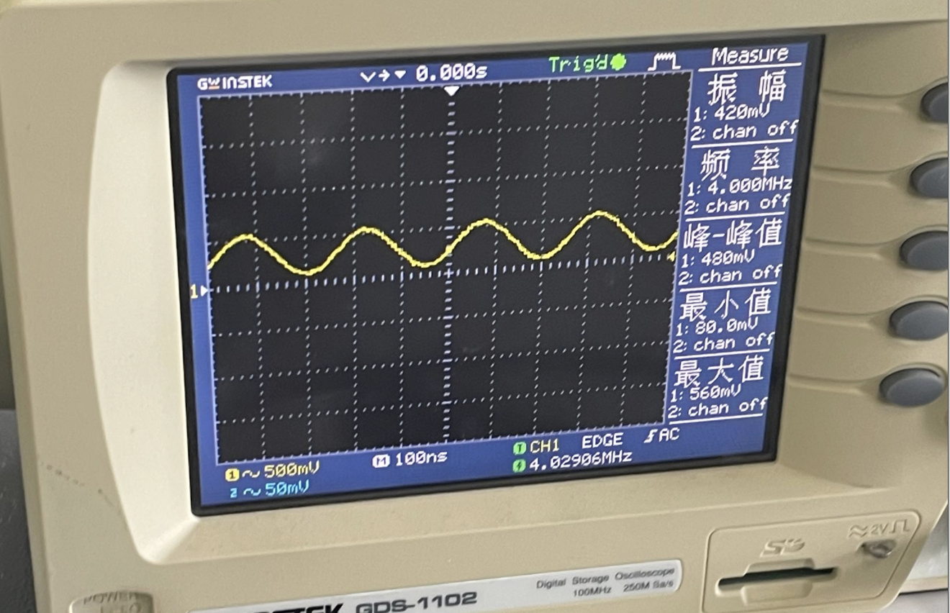

（2）接通开关6K02、6K03，调整6W02，使变容二极管的直流偏置电压VQ为4V左右；适当调整6C09、6W01，使输出波形较好，振荡频率约为4MHZ。

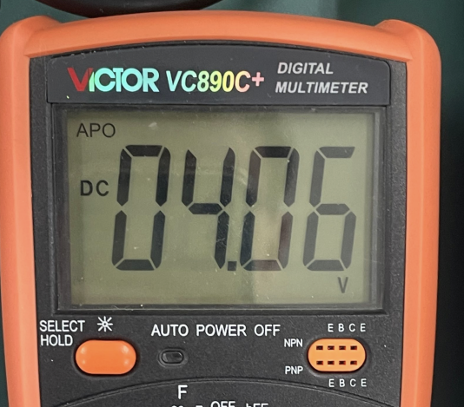

2、测量Cj-V特性、静态频率调制和频率灵敏度

求Cj的公式为

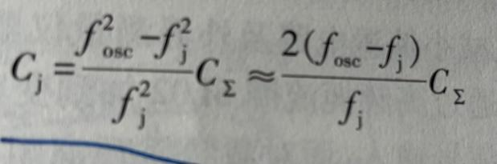

故我们应求出fosc和 $CΣ$

又有

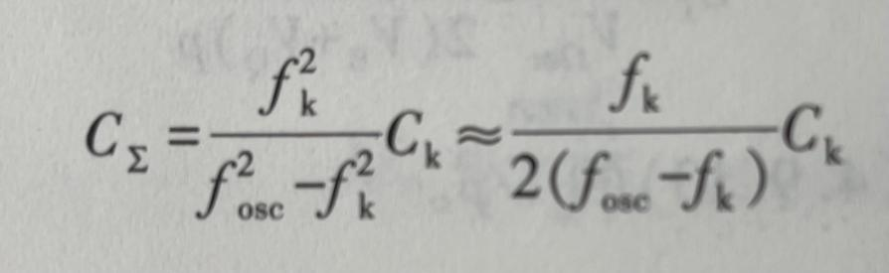

故要得出fk，操作如下

（1）接通开关6K02、6K03，改变直流偏置电压VQ的值，记录相应的输出频率fj，绘制fj- VQ曲线；

（2）断开开关6K03，测量此时的震荡频率fosc；

（3）接通开关6K03，测量此时的震荡频率fk（Ck=20PF）

（4）算出Cj和 $CΣ$，绘制Cj-V曲线

结果如下表所示

|  |  |  |  |  |  |  |  |  |
| --- | --- | --- | --- | --- | --- | --- | --- | --- |
| VQ/v | -2 | -3 | -4 | -5 | -6 | -7 | -8 | -11 |
| Fj/Mhz | 3.85 | 3.92 | 4.02 | 4.1 | 4.17 | 4.22 | 4.25 | 4.28 |
| Fk/Mhz | 3.05 | | | | | | | |
| Fosc/Mhz | 3.94 | | | | | | | |
| $$CΣ$$ | 34.3pf | | | | | | | |
| Cj/pf | 1.60 | 0.35 | -1.37 | -2.68 | -3.78 | -4.55 | -5.00 | -5.45 |

fj- VQ曲线

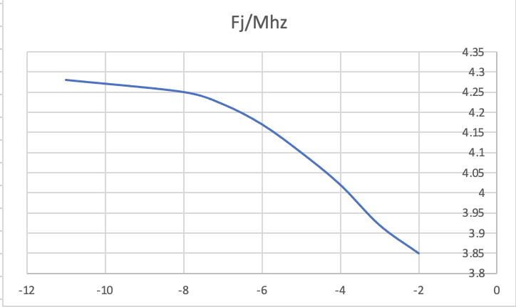

Cj-V曲线

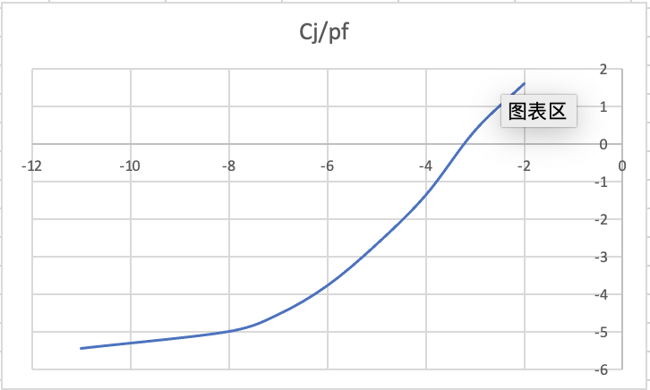

（5）计算频率调制灵敏度。

根据实验原理中的调制灵敏度计算公式可知，可以用过估算法求得。

首先根据Cj-v图像求出Vq=4V时的斜率Sc，这里为了计算方便，将上面的函数图像表示成折线图的形式，可知，此处的斜率约为0.78.

根据计算公式，可知调频灵敏度为Sf=（fosc-fk）Sc/Ck=（3.94-3.05）0.78/20=0.035.。

3、改变调制信号的幅值，观察调频信号波形的变化

首先进行分析，当输入的调制信号幅值Vm=0的时候，根据调频波的表达式可知，此时输出的调频波的频率就是中心频率，即仅受到Vq影响的频率，也就是载波频率，称为调频波的中心频率。

当调制信号的幅值开始变大不为0的时候，可知输出调频波的频率又加上了调制信号的分量，且调制信号的幅值和频率都会产生影响。控制调制信号的频率不变，只改变调制信号的幅值，来研究其影响。由输出频率调制的公式：

$$f\left(t\right)={fc (1+mcosΩt)}^{n/2}$$

可知，当调制信号的幅值越大时，对应着上面公式中的m越大。则m越大，、调频波频率变化就越大。因此，可以推断，当调制信号的幅值变大时，反应在示波器上就是曲线变得稀疏程度越大。

实验现象如下：

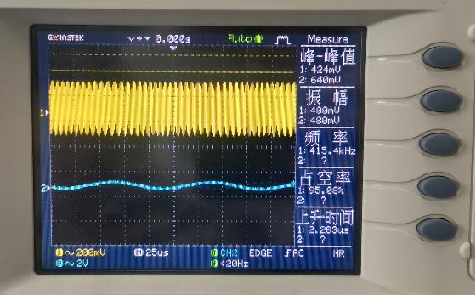

当幅值很低的时候，输出信号几乎就是等幅等频的正弦波

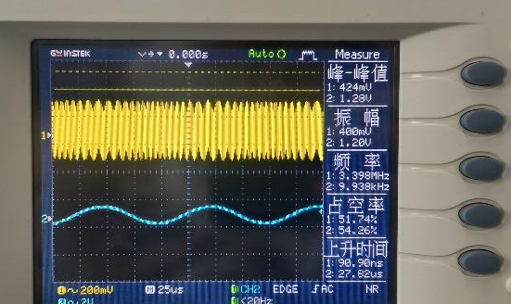

增大幅值，可以看到输出信号的皮频率偏移出现端倪。

但依旧是等幅。

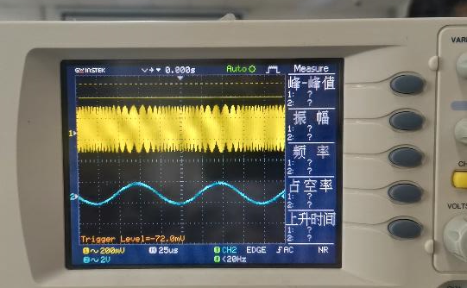

当幅值增大到一定程度时，调频特性已经非常明显了。

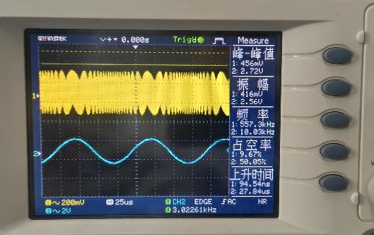

此时调频特性明显，并且该频率偏移已经能把外层余弦函数的变化表现出来了。

有图可知，随着调制信号赋值的增大，最大偏移频率也在变大。

**乘积型相位检频器**

【实验原理】

1. 鉴频的原理：将载波频率的变化转换成电压的变化

2. 鉴频器的原理就是如此--将输入的调频波的瞬时频率变化换成了输出电压的变化，这种特性称为鉴频特性，反应鉴频特性的曲线称为鉴频特性曲线。

3. 鉴频特性曲线：在解调理想的情况下，鉴频特性曲线为直线，但实际上往往有弯曲，称S型曲线。

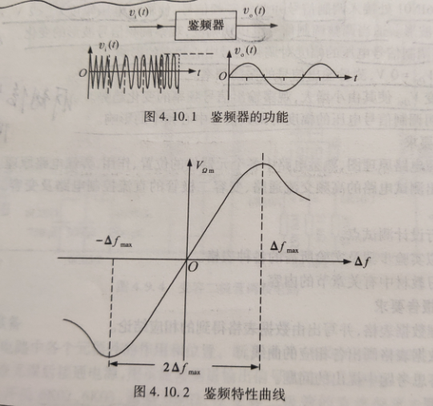

4. 鉴频灵敏度是在中心频率（也就是频偏为0处）的导数

5. 乘积型相位鉴频器

① 乘积型相位鉴频器=移项网络+低通滤波器

② 移项网络：由电容和RLC振荡回路组成

移项网络的频率特性如下

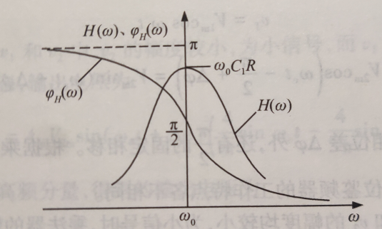

由上图可知，频率特性不稳定。

只有近似的取角频率为w0附近时，认为特性稳定。此时相移π/2, 幅值稳定

此时相位的变化小于π/12

③ 低通滤波器为RC网络

6. 相位鉴频器的工作原理

① 首先明白，鉴频器就是把输入信号相对其中心频率wct的相位偏移量转换成输出信号赋值的变化。

② 注意频率偏移小于等于π/12，在此范围内才是线性鉴频

③ 调相信号是小信号时（调制信号为大小信号均可），输出电压幅值与输入信号频偏的关系为

$$vo=Asin△φ$$

即与频偏的正弦成正比

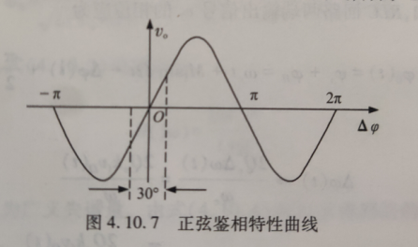

④ 调相信号是大信号时，输出电压幅值与输入的偏频的关系是

$$vo=（2A/π）φ$$

即与频偏成正比。

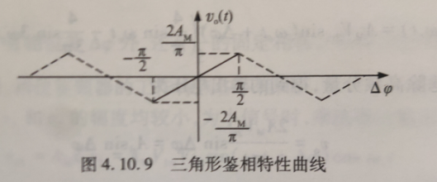

【multism仿真】

（1）比较节点1和节点2的波形，可以发现，节点2的波形是经过一个射随器后的波形，和FM信号基本一致，射随器作为隔离级，隔离后续负载对输入信号的影响。

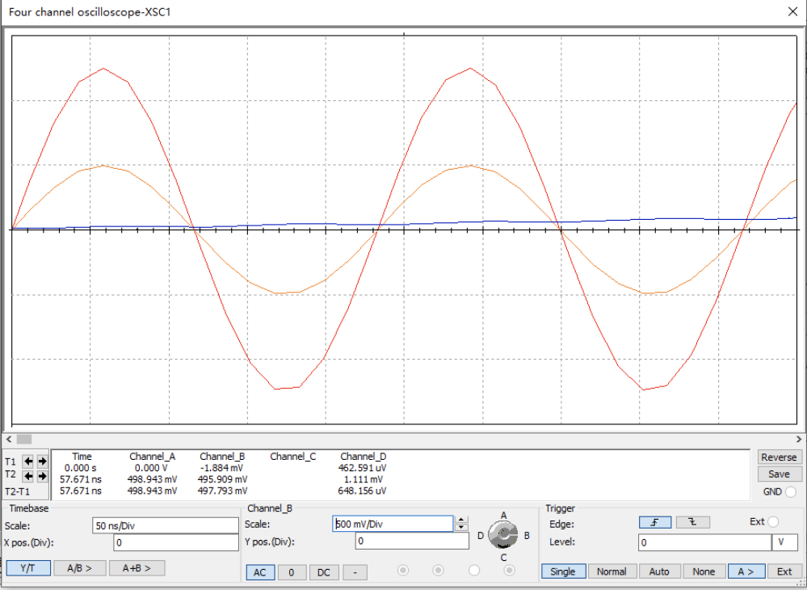

（2）比较节点1和节点3，可以发先，两个信号之间发生了相移，正是C2、C3、R3、L1构成的频相转换网络，使节点3处的信号由FM变为了PM信号。

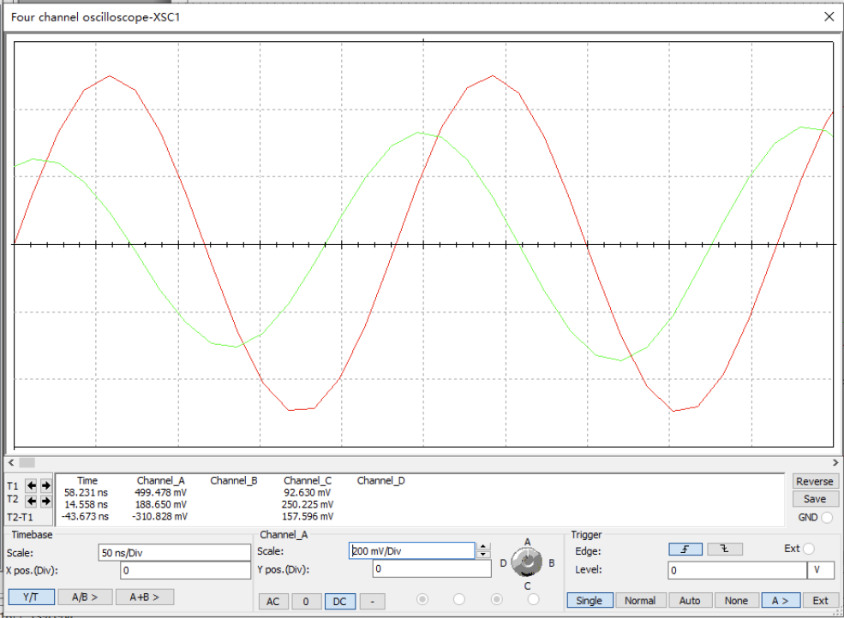

（3）比较节点1和节点4的信号，可以发现，节点4的信号为FM信号解调后的信号，但产生了相移，这正是频相转换的结果，其中R4和C1，构成一个低通滤波器，滤除高频部分

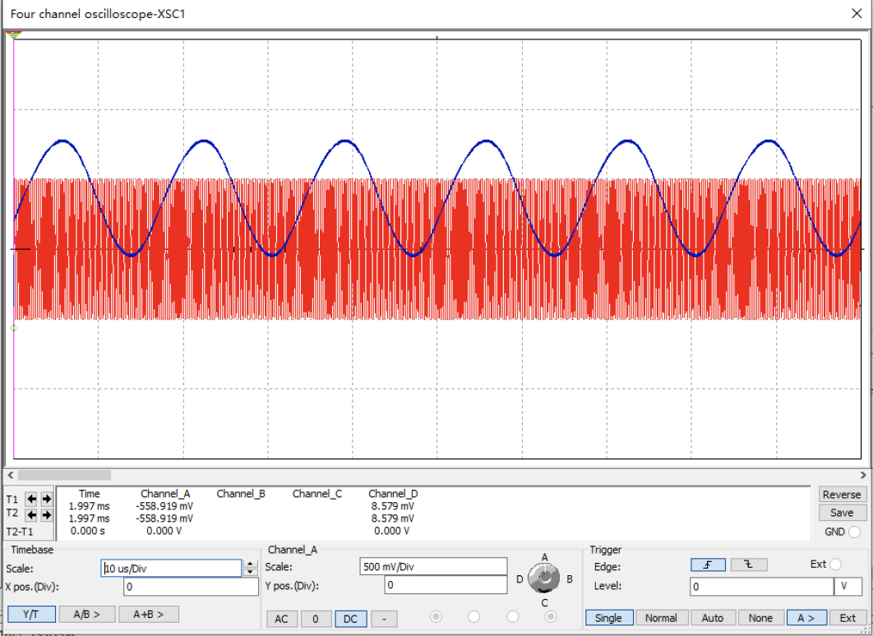

【实验任务】

1. 输入调频波，观察输出。

① 又仿真可知道解调信号与FM信号之间必定会有相位差

② 输出信号的幅值随着两个输入信号相差的变化不同，取决于输入两个信号的幅值大小。

③ 当调相信号是小信号的时候，输出电压的幅值与相位差的正弦是线性关系；当调相信号值大信号的时候，输出信号的幅值与相位差是线性关系。

④ 改变移项网络中电容的值即可改变相位移动的大小，即改变模拟乘法器两输入信号的相位差。

2. 电路参数对输出波形的影响

（1）电阻对输出波形的影响。

首先进行简单的分析；由该实验的电路分析可知，调节电阻的作用是改变频相转换网络的网络参数。与之对应的是网络的幅频特性H(w)的正比例变化，相频特性不变，所以R增大，输出电压幅值增大

多次改变电阻的阻值，输出波形的变化如下

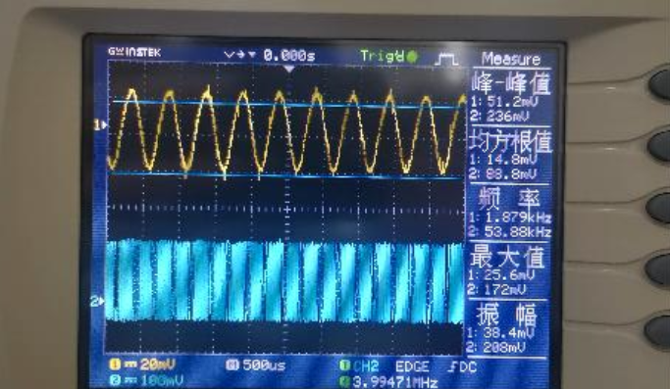

上图是接入最左边的电阻，也就是分压最大的时候。

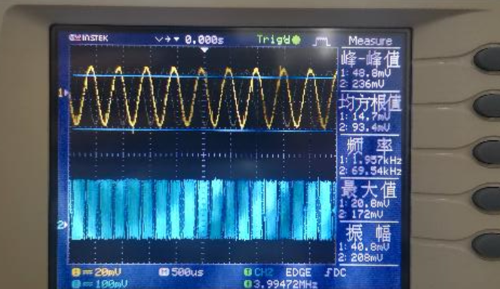

上图是中间的电阻，分压减小，由上图可知输出信号的幅值确实减小，但是见效的幅度不大。

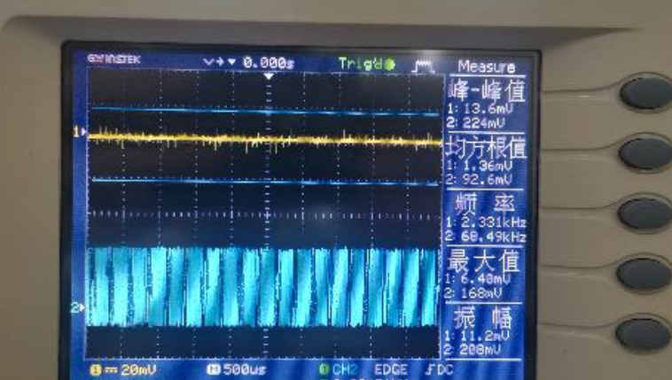

上图是接入最右边的电阻，无输出。

有结果可以看出，当接入的电阻阻值越大，得到的输出波形的幅值越大。

但是当接入的阻值过小的时候，分得的直流电压就很小，三极管截止，无交流输出

（2） 调频波幅值对输出电压的影响。

首先进行简单的分析：

① 有前面的实验原理可知，输入调频信号的幅值会影响输出信号的幅值，并且输入调频信号的幅值越大，得到的输出信号的幅值越大。

② 因为在进行模拟乘法器相乘的时候，两信号的幅值是相乘的关系，因此渎职会影响输出的幅值，不会影响输出信号的变化趋势等。

多次改变输入信号的幅值，观察输入如下，有实验结果，与实验分析相同。

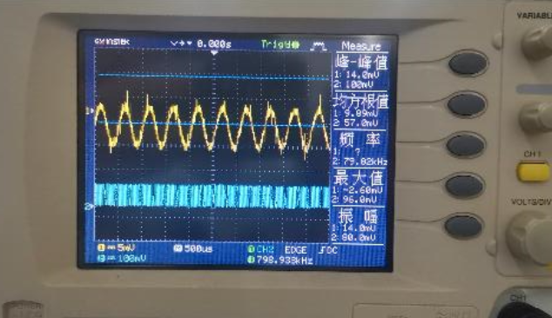

由上图所示，当输入的幅值过小时，对噪声的优势就比较小，此时噪声较明显

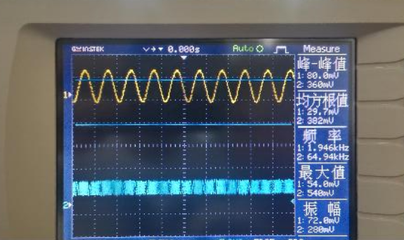

继续增大输入的幅值，此时噪声信号就可以小到忽略不计了。

观察到输入信号增大时，输出的幅值也在增大。

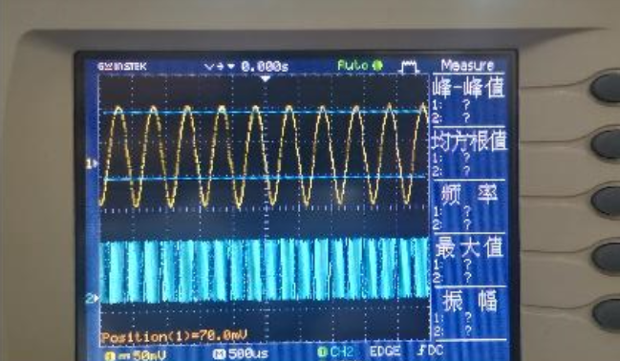

输入幅值进一步增大，观察到输出调频波的幅值也在增大。

以上实验结果与预期相符

3、检频特性曲线

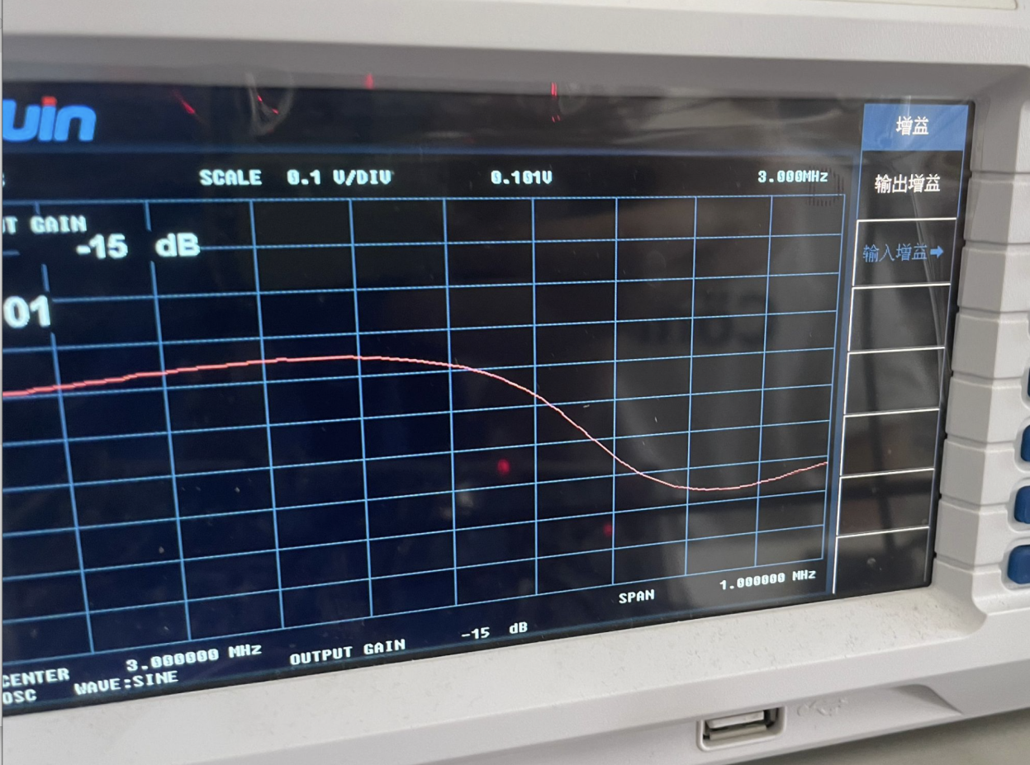

与原理基本符合

【思考题】

（1）图4.9.4中6R08、6L02的作用是什么，是否可以将它们用短路线代替？

不可以，6R08 为隔离电阻，用以減小偏置电路区外界测量仪器的肉阻对变容二极管振淓回路的影响;低频调制信号电压通过高频扼流圈 6L02 加到变容二极管两端,6L02 对低频调制信号呈现低阻抗，宜于低频信号输人,而对载频呈现高阳抗，以减小信号源的肉阻对振荡回路的影响。

（2）在开关6K02、6K03闭合的情况下，画出参考电路的高频交流通路、变容二极管的直流控制电路和音频交流控制电路。

